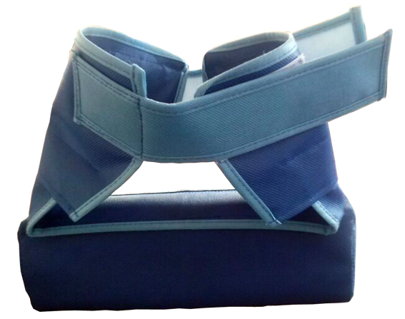
SEPARADOR DE CADERAS TROTTE-LAPIN.

Este obra se publica bajo una
Licencia Creative Commons Atribución-NoComercial-CompartirIgual 3.0 Unported.

 | SEPARADOR DE CADERAS TROTTE-LAPIN.
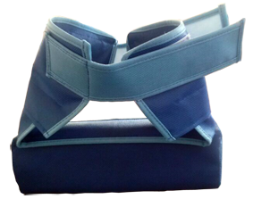
Breve descripción | Se trata de un dispositivo de gomaespuma que favorece la posición correcta en el suelo, no permitiendo la sedestación en W-sitting y evitando la instauración de alteraciones ortopédicas como luxación de cadera, antetorsión femoral. Así mismo, permite integrar a los niños con afectación sensoriomotora en actividades educativas en aula y juegos en casa, pudiendo poner en practicar sus habilidades de manipulación y exploración.
Para quién se hizo y con qué objeto | Este dispositivo se hizo para un niño con discapacidad sensoriomotora. Con hipotonía y ataxia.  Como está hecho con un material muy ligero favorece que acompañe al niño en sus movimientos sin molestarle con el roce en el suelo.  El conejito también permite, si el niño es capaz de hacerlo, ponerse de pie y andar, en este caso con los muslos separados. Su uso está enfocado para la sedestación en el suelo, ofreciendo la máxima protección y estabilidad, aunque también permite que el niño pueda interaccionar con el entorno en bipedestación.
Materiales utilizados | Para su elaboración se ha utilizado:  - Goma espuma de alta densidad. La forma de la espuma se realiza a medida del niño.  - Está forrado con un tejido a elegir y se sujeta con velcros a la cintura, fácil de quitar y poner.  - Material de costura (tijeras, hilo, aguja, máquina de coser)
Proceso de elaboración | 1.  Cortaremos un trozo de gomaespuma a medida del niño y lo forraremos con una tela a elegir.  2.  Después se cose otro trozo de tela encima del anterior que será el que se sujete a la cintura y que llevará velcros en sus extremos.  La idea es como si fuera un pañal de bebe al que se le ha añadido una base de gomaespuma en la parte central.  (Ver imágenes)  Bibliografía consultada:  - Le Métayer, M. (1995) Reeducación Cerebromotriz del niño pequeño. Educación Terapéutica. Paris: Masson, Sa. Edición original. 183 págs.  - Macías Merlo, L. y Fagoaga Mata, J. (2004) Fisioterapia en pediatría. España: Mcgraw-Hill. Interamericana. Edición original. 460 págs.
Precauciones | Como precauciones no se debe insistir que se desplace con él puesto. Cuando el desarrollo motor del niño lo permita hay que favorecer la posición de pie y la marcha sin el dispositivo.
Autores y datos de contacto | Apellidos: Sánchez Verdú  Nombre: Juliana  Dirección: Barrio Canteros,1  Código Postal : 02420  Ciudad: Isso, Hellín, Albacete.  País: España  Teléfono: 669931890  Apellidos: Aliaga Vega  Nombre: Maite  Dirección: C/ Agosto 4-3 H  Código Postal: 02006  Ciudad: Albacete  País: España  Teléfono: 606 792 235  Correo electrónico: aliagamaite@gmail.com

Galería de imágenes.

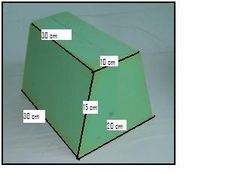
FORMA DE LA GOMAESPUMA CON MEDIDAS.

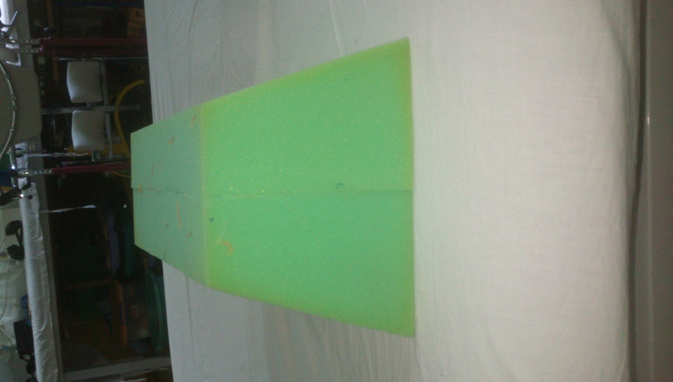
VISTA FRONTAL.

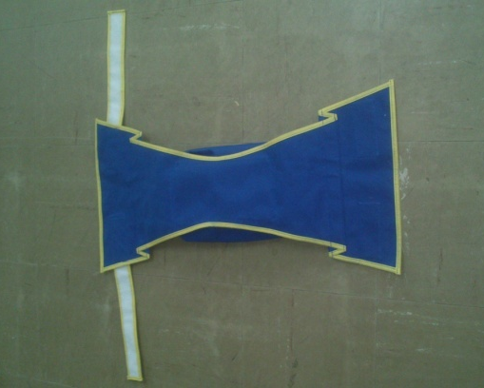
FORRO DE TELA CON VELCROS. VISTA SUPERIOR.

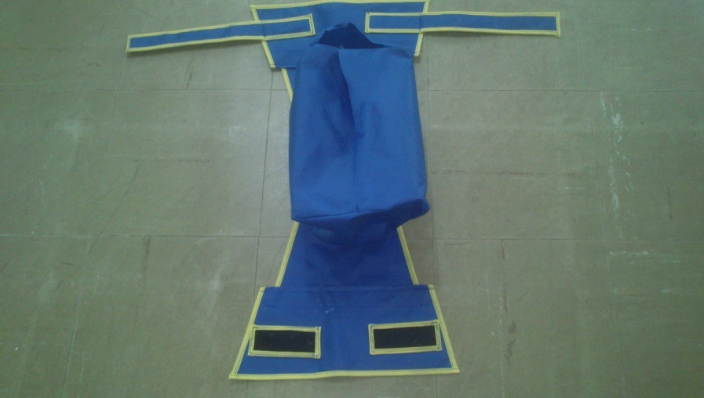
FORMA DEL FORRO CON VELCROS EN LOS EXTREMOS. VISTA INFERIOR.

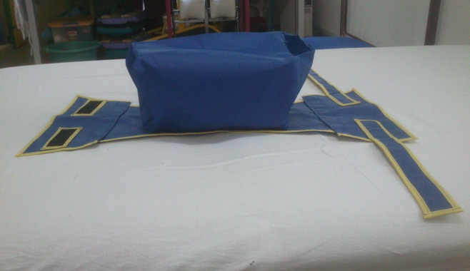
VISTA LATERAL.

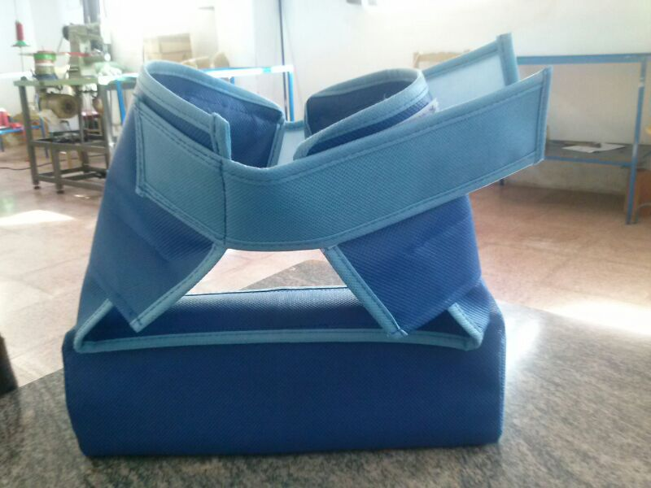
CONEJITO PEQUEÑO.

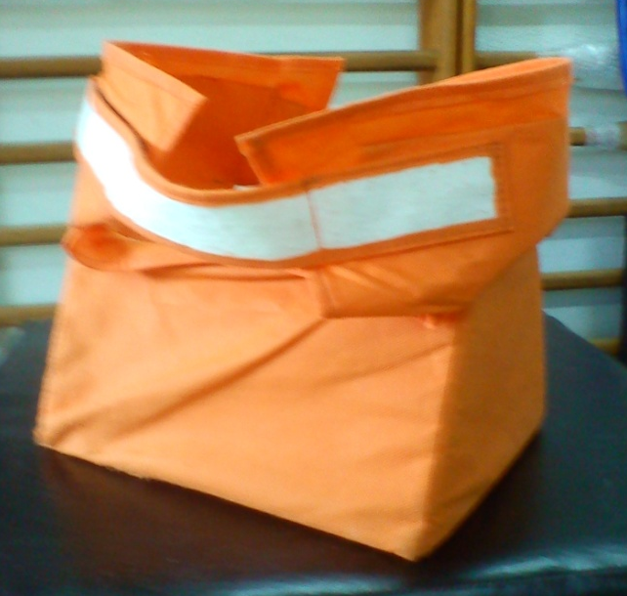
CONEJITO GRANDE.

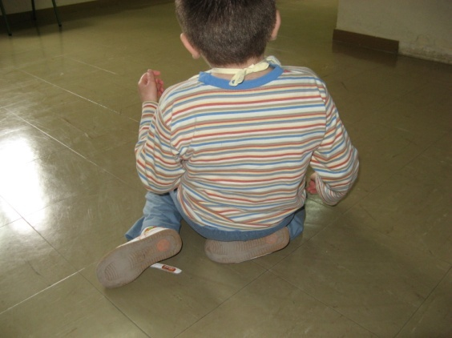
SEDESTACIÓN EN W-SITTING. Sentado en el suelo con glúteos entre los talones. POSTURA NOCIVA.

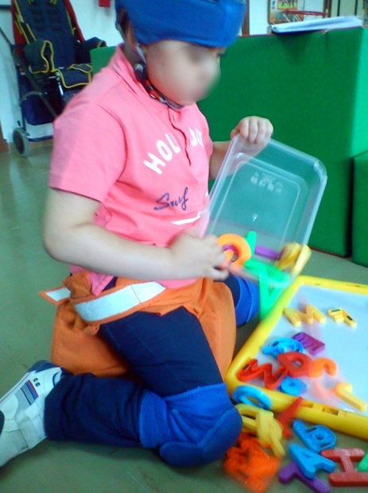
NIÑO EN POSICION DE RODILLAS CON EL CONEJITO. VISTA LATERAL.

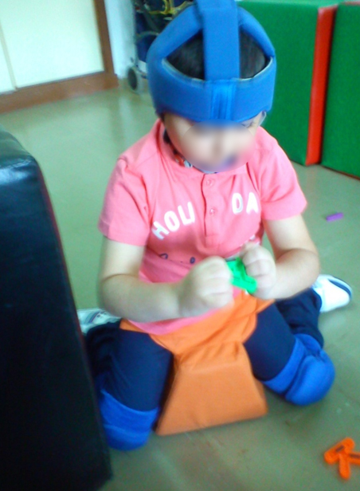
NIÑO EN POSICION DE RODILLAS CON EL CONEJITO. VISTA FRONTAL.

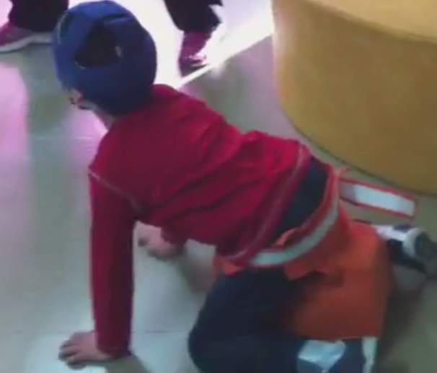
POSICION DE CUADRUPEDIA.

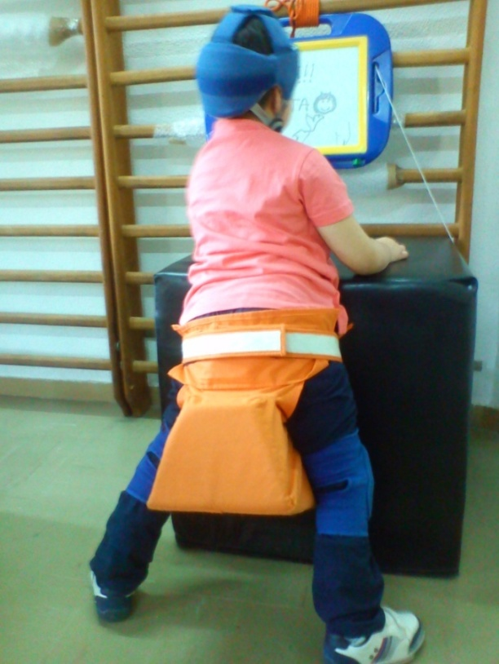
POSICION BÍPEDA.

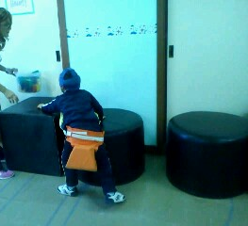
DESPLAZAMIENTO LATERAL CON APOYO

